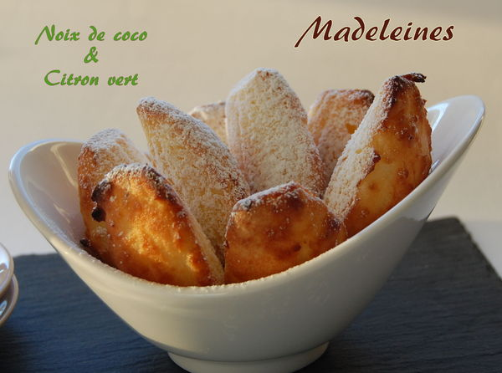 | MADELEINES À LA NOIX DE COCO ET AU CITRON VERT  SANS GLUTEN

Rendement : environ 18 pièces
- 150 g de beurre non salé
- 1 tasse 1/8 de farine sans gluten (150 g)
- ¾ tasse de sucre (150 g)
- 3 œufs
- 1 c. à thé de levure chimique (poudre à pâte)
- ½ tasse de noix de coco râpée (50 g)
- 3 citrons verts
Faire fondre le beurre au four à micro-ondes et réserver.
Dans le bol du mélangeur, battre le sucre et les œufs jusqu'à blanchiment. Incorporer la farine et la levure, puis le beurre fondu. Ajouter le jus des citrons verts et la noix de coco et bien mélanger. Laisser reposer au moins une heure au frigo.
Préchauffer le four à 400°F ou 200°C. Répartir la pâte dans des moules à madeleines, bien beurrés si non en silicone. Cuire 12 à 15 minutes.
Laisser refroidir sur une grille et saupoudrer de sucre en poudre.

